以下操作都基于Windows

前端环境：

安装Node即可：<https://www.jianshu.com/p/63baa3c533d6>

后端环境：

java：

安装JDK1.8：<https://www.cnblogs.com/yybrhr/p/9811352.html>

安装IDEA

Maven（使用IDEA默认的即可）

数据库：

1、安装Mysql(5.7..版本即可)，Navicate。

2、先创建数据库 名字为second_hand_shop，编码UTF-8

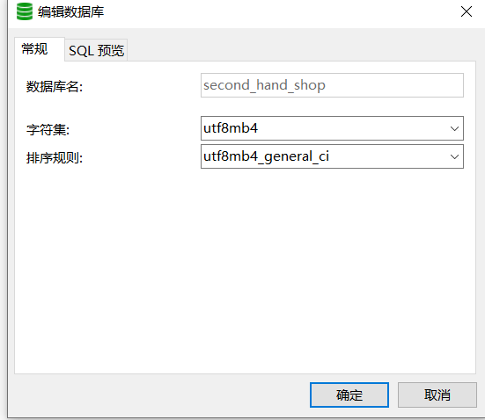

1. 将 项目/数据库下的sql文件拖到Navicate执行，创建数据库。

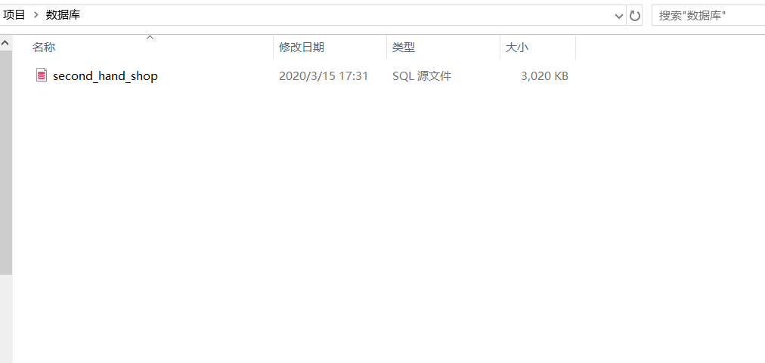

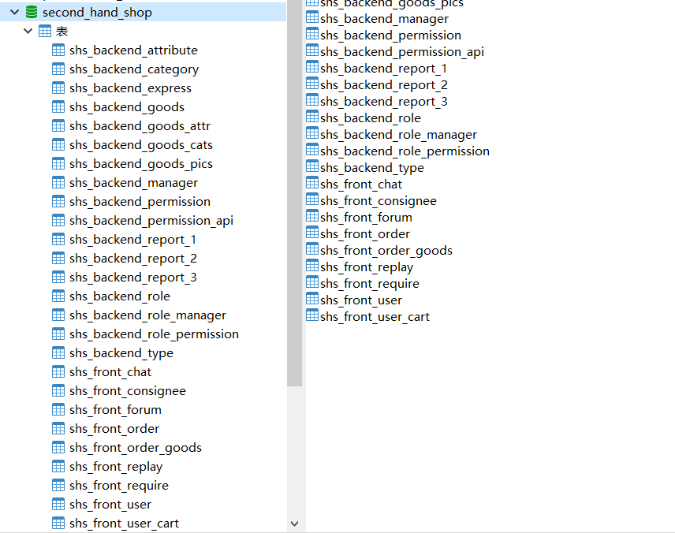

1. 安装Redis(默认配置即可)

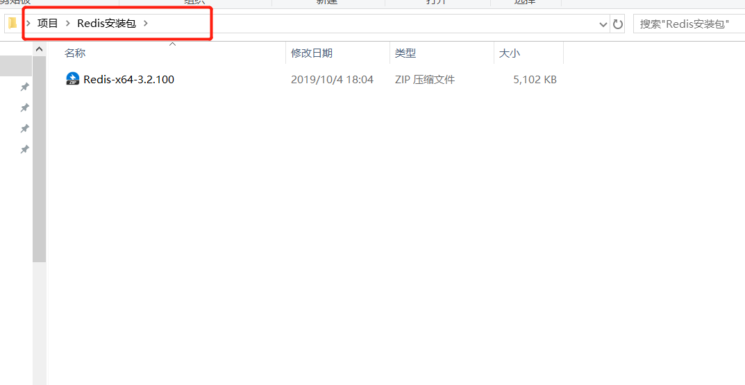

1. 支付宝沙箱申请（用于测试支付宝支付，需自己申请，如果不使用支付功能，5、6步骤可以不做）

<https://www.cnblogs.com/niceyoo/p/12196095.html>

注：使用支付包沙箱APP和账号测试

然后替换

*# APPID 即创建应用后生成*app_id: 000  
*# 开发者私钥，由开发者自己生成*app_private_key: 000  
*# 支付宝公钥，由支付宝生成*alipay_public_key: 000

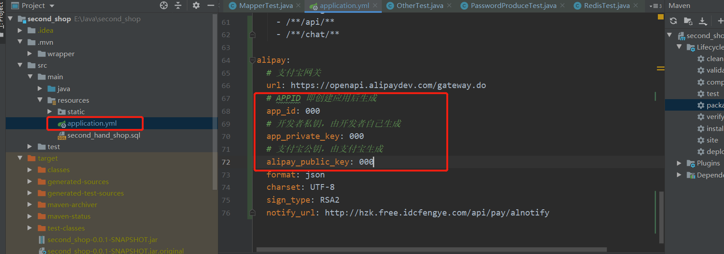

1. 申请内网穿透，将自己的主机映射到公网域名，用于支付宝回调自己接口

可以使用免费的公网穿透：

<http://ngrok.cc>

1. 先注册账号
2. 开通隧道，用最后一个免费的

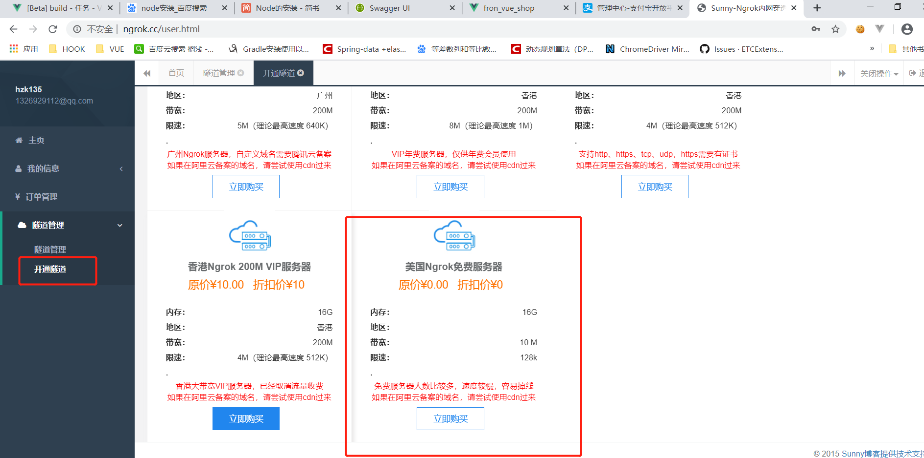

1. 配置

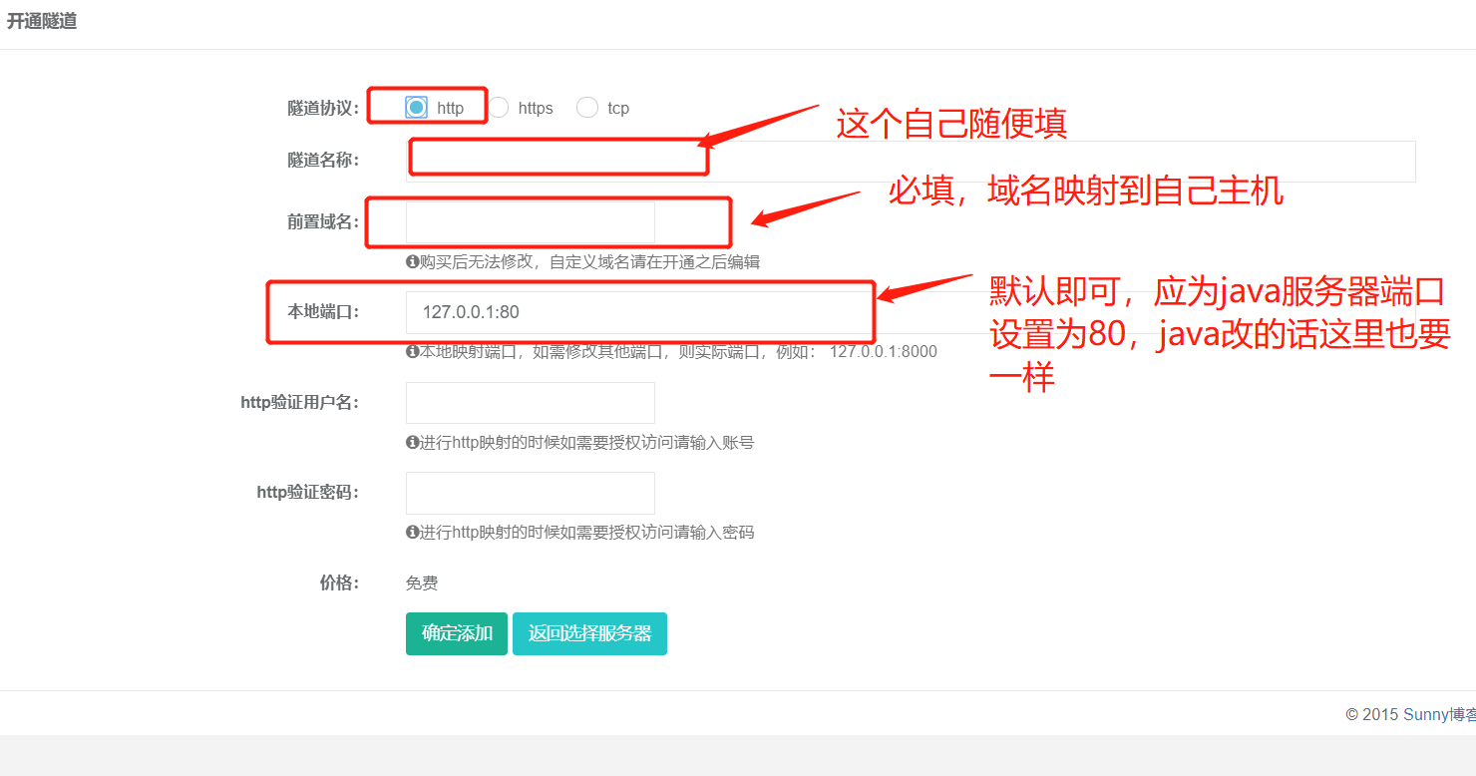

1. 修改后端项目的支付包回调接口的域名：

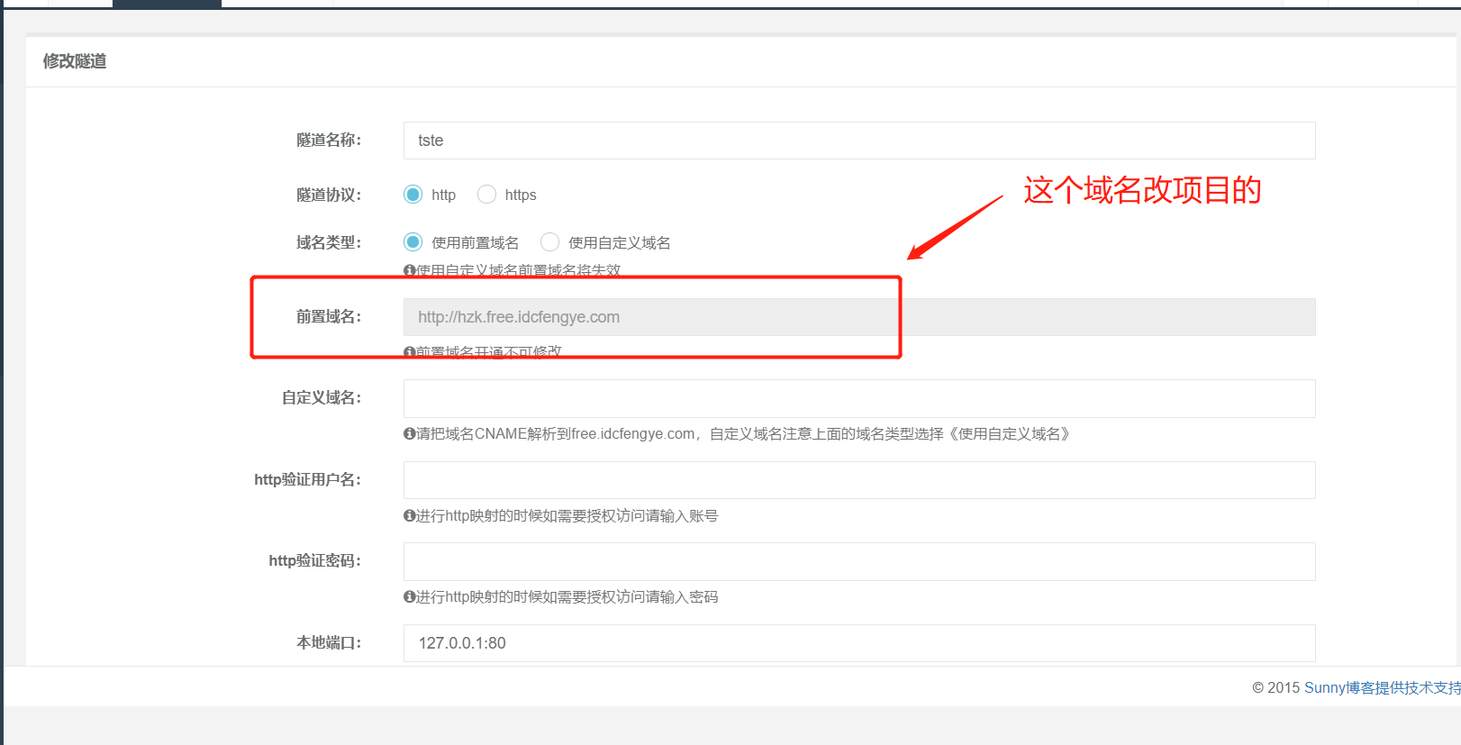

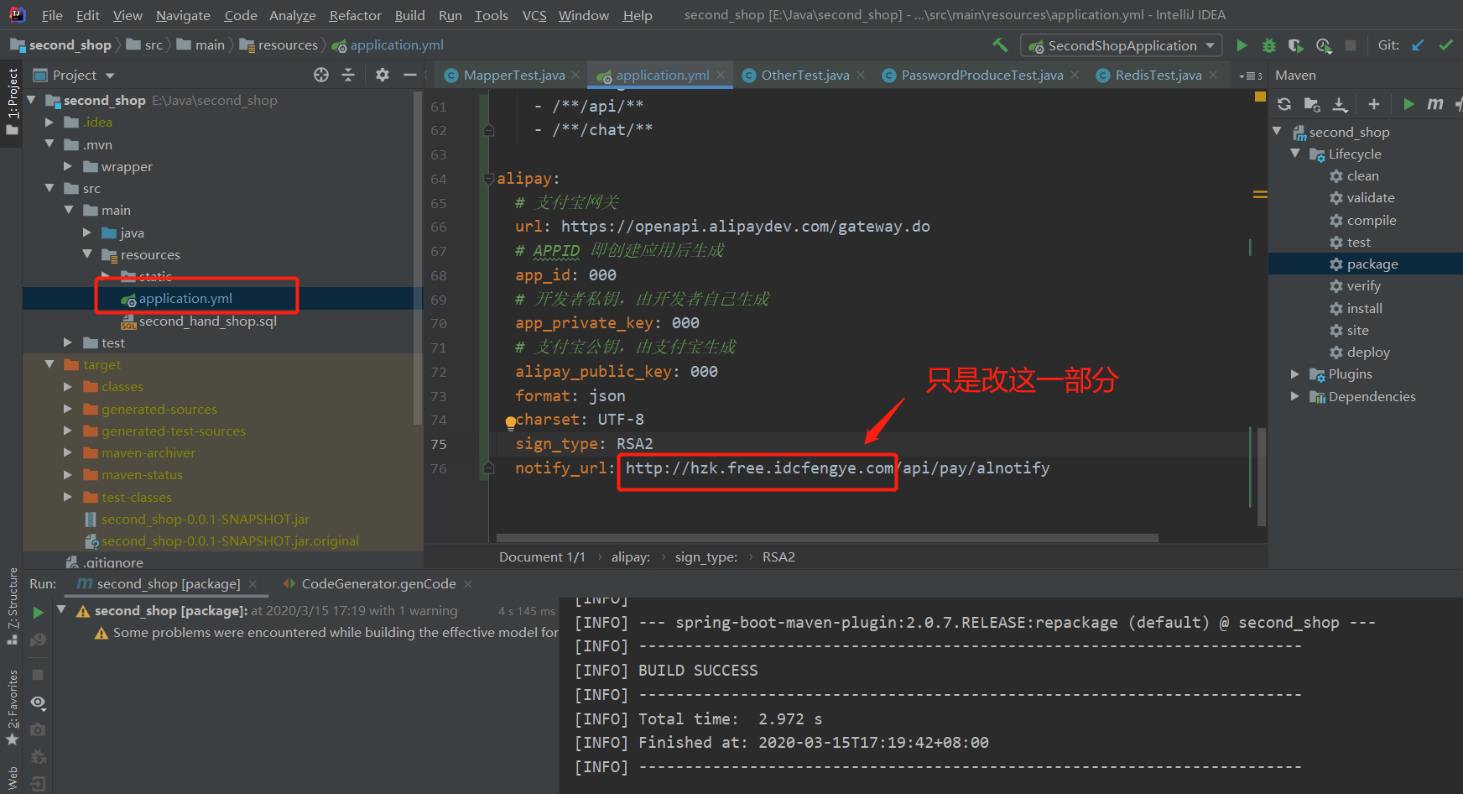

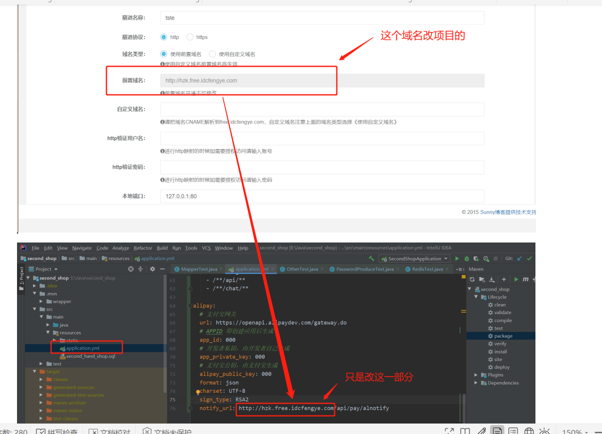

1. 如果有做5、6步骤，需要重新打jar包，打完复制到 部署\后端即可

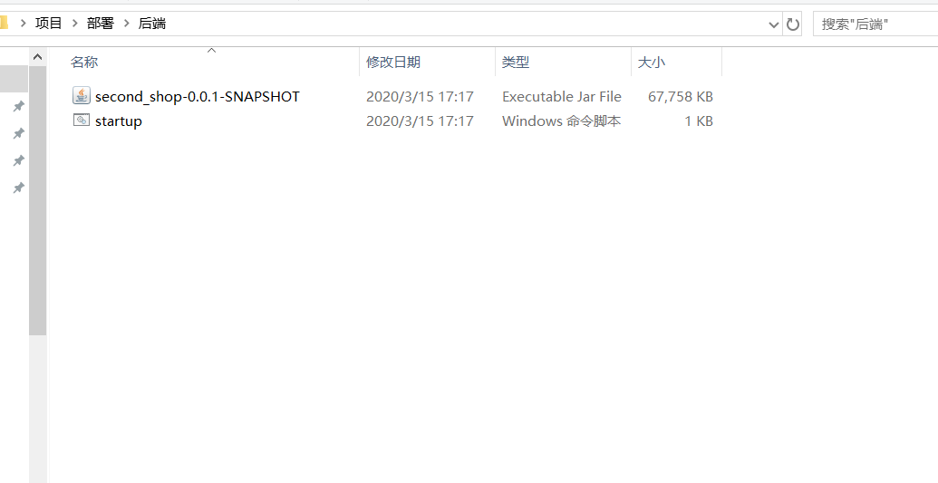

打包：IDEA打开后端源码，先执行mvn update，再执行mvn打包

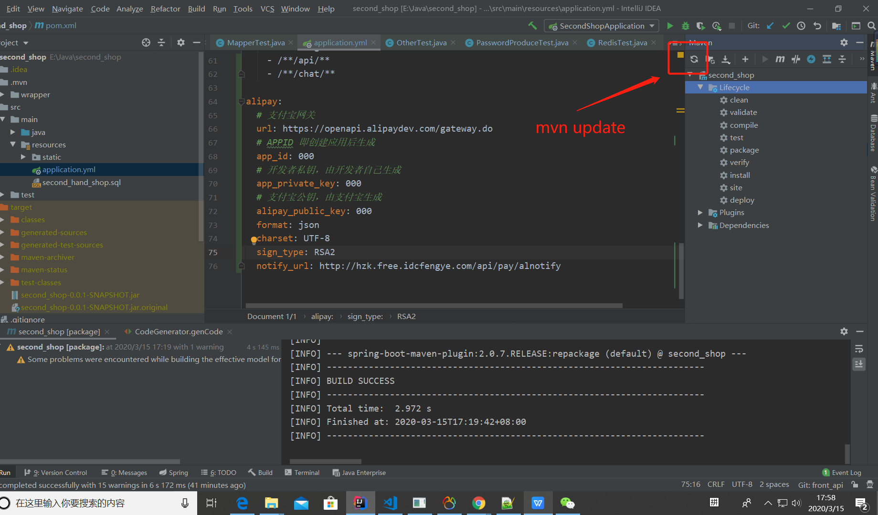

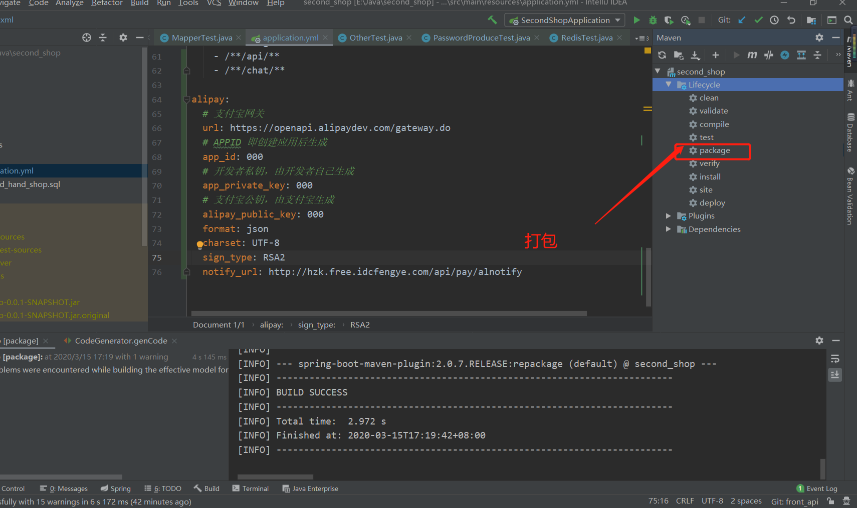

项目运行

1. 先启动Redis

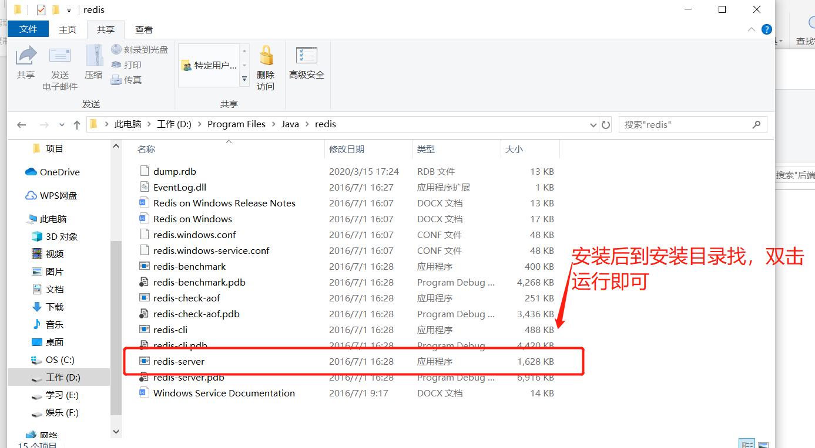

1. 运行后端项目（localhost:80）

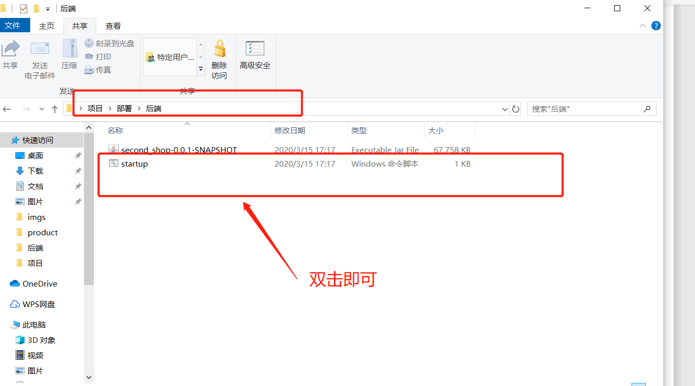

1. 运行前台项目（localhost:8080）

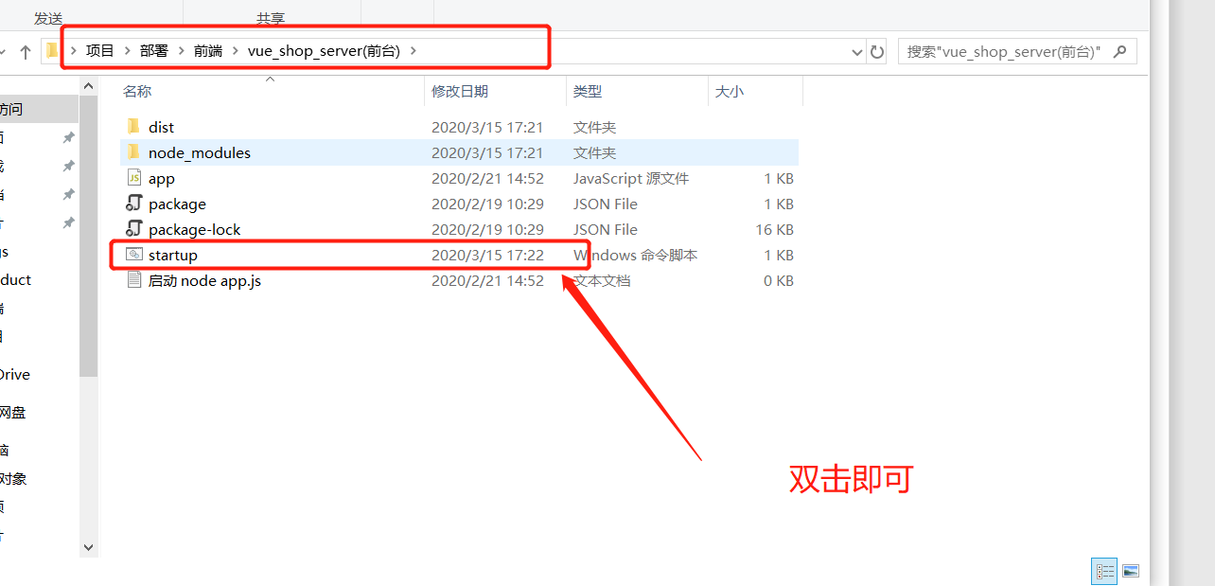

1. 运行后台（localhost:8081）

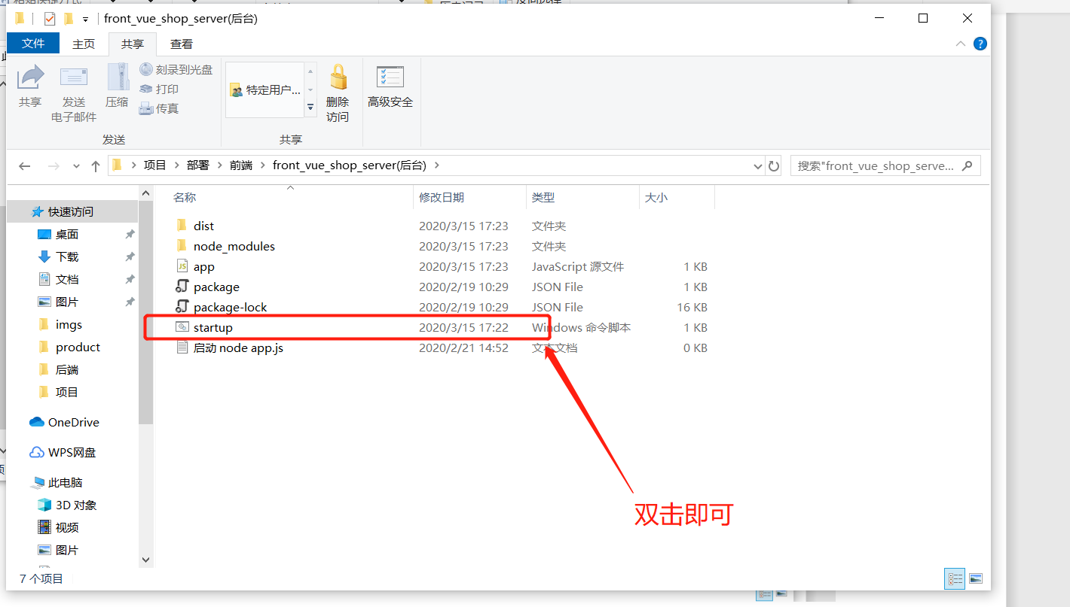

技术栈：

1. 后台：
2. MVC框架：SpringBoot + MybatisPlus
3. 日志框架：logBack + Spring AOP
4. Lombok插件
5. 缓存：Redis
6. 授权验证：SpringSecurity + JWT
7. Token刷新：JWT
8. 打包工具：Maven
9. Json工具：jackjson
10. 前后端通信：websocke
11. 接口版本控制：Spring AOP
12. API说明：swagger

包说明：

Aop：spring aop配置，日志管理

Config：配置类，包括属性配置和Redis

Constant：常量类

Controller：接口

Dto：实体类和返回视图类的转换工具

Entity：实体类

Exception：自定义异常

Form：表单类（接受前端参数）

Handler：MybatisPlus配置

Mapper：Dao接口

Security：授权模块

Serailzer：Json序列化工具

Service：业务实现接口

Util：工具包

Validator：参数校验

Version：接口版本控制

Vo：返回视图类

Websocket：websocket通讯

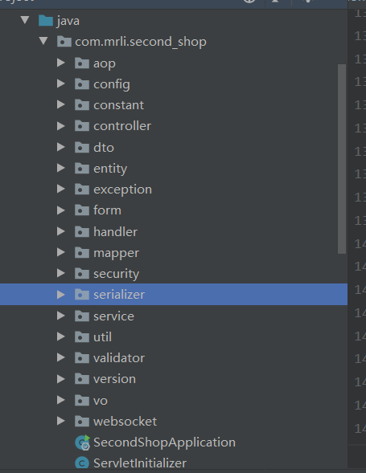

前端：

MVVC框架：Vue

Ajax: axios

SessionStorage

组件通讯：Vuex

UI：Element-UI

WebSocket

路由：router

图片懒加载：vue-lazyload

富文本编辑器：vue-quill-editor

打包：webpack

Emoji：v-emoji-picker

功能：

后台：

1. 用户 默认账户（admin，123456）
2. 登录注册
3. 用户管理，包括后台、前台和用户的角色配置

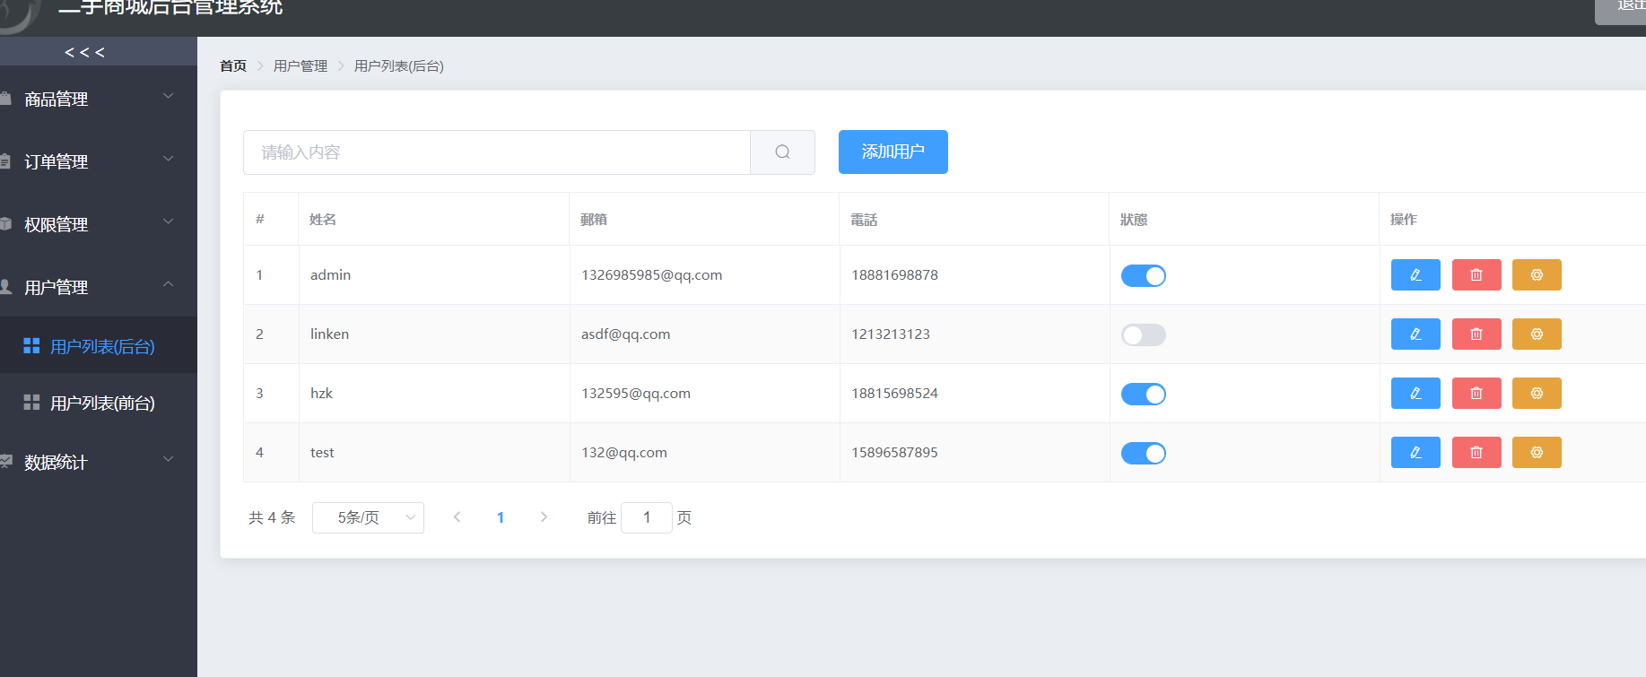

1. 角色、权限控制模块

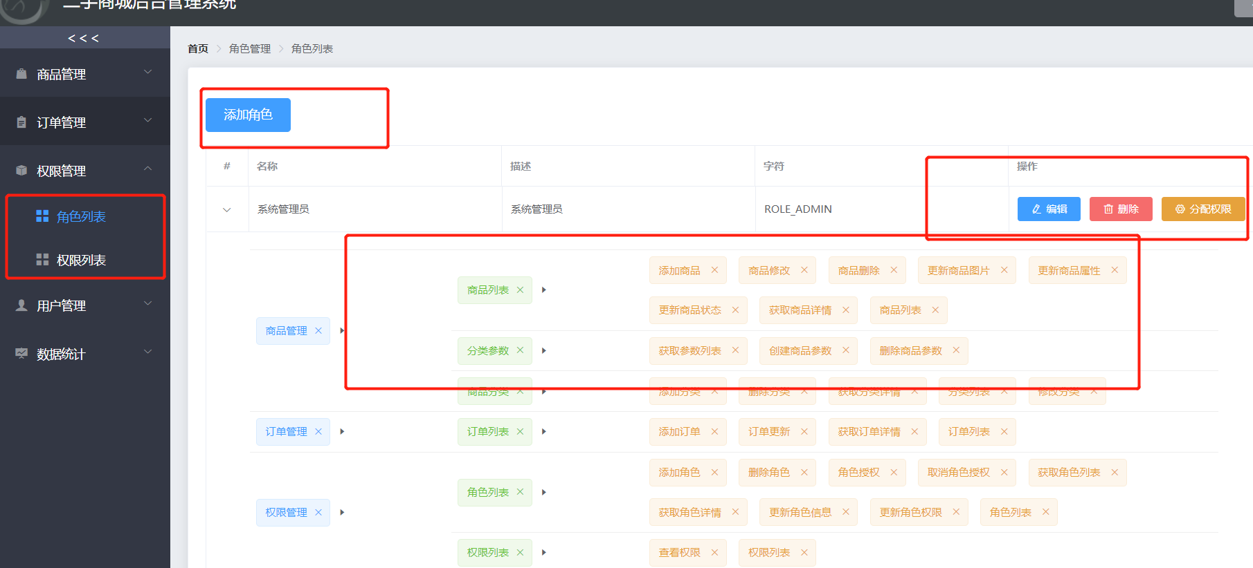

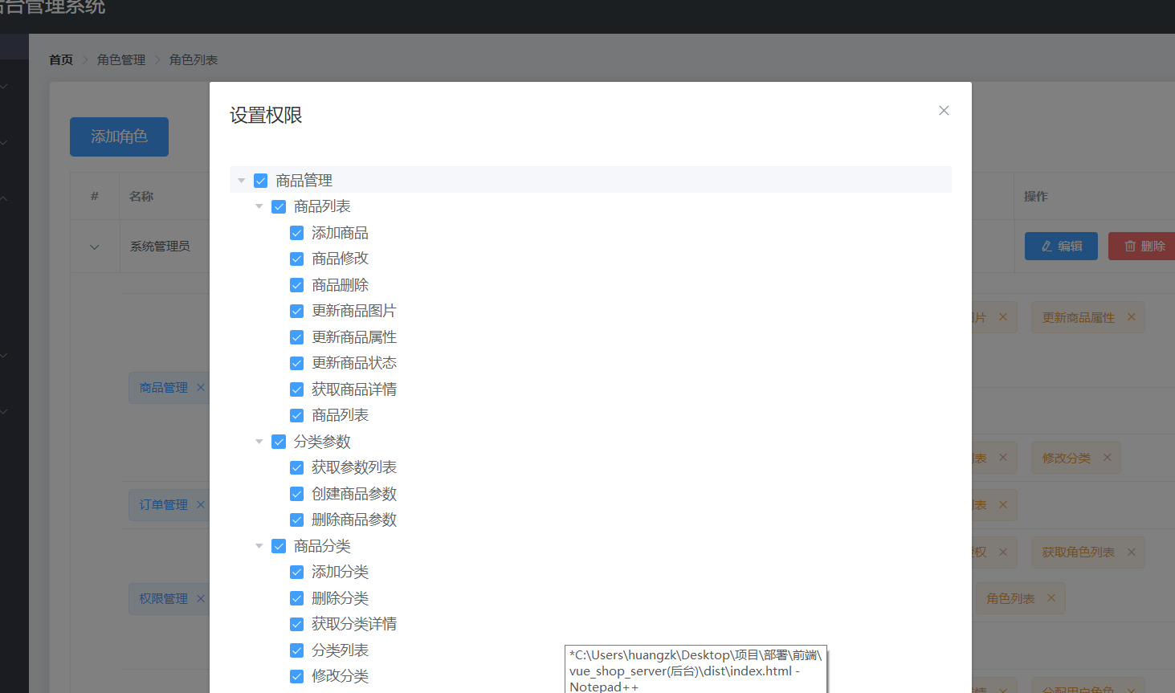

1. 订单模块

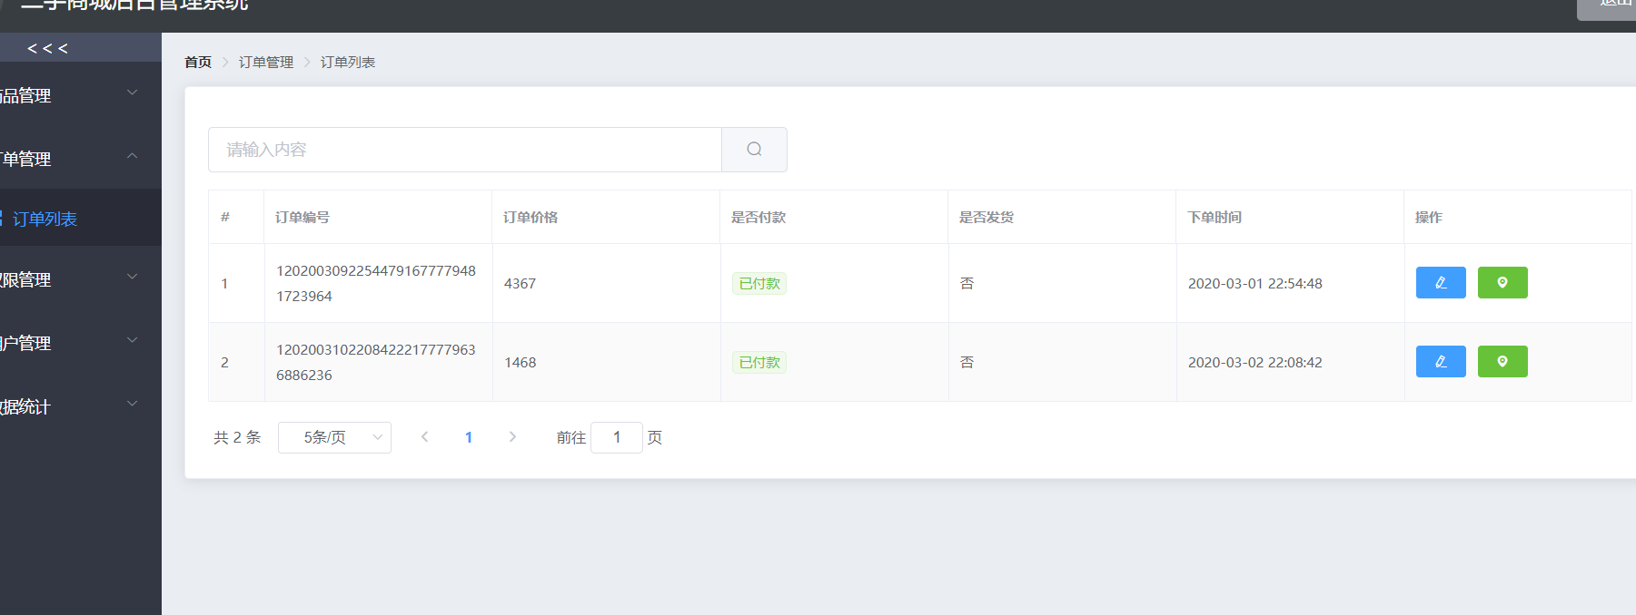

1. 商品、参数、分类模块

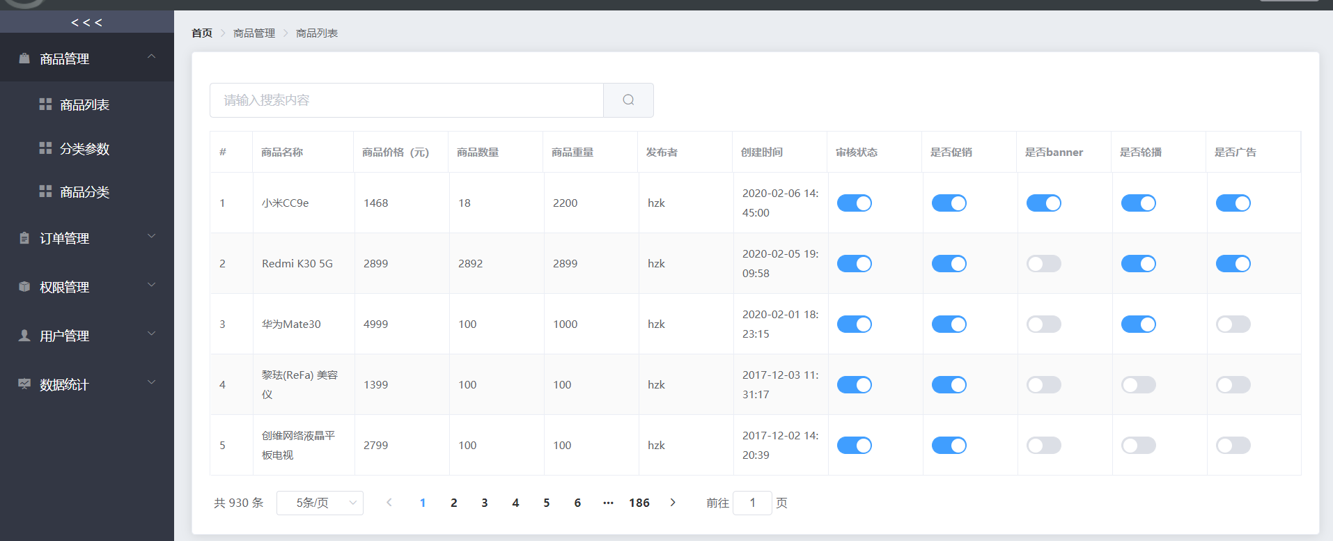

1. 数据统计模块

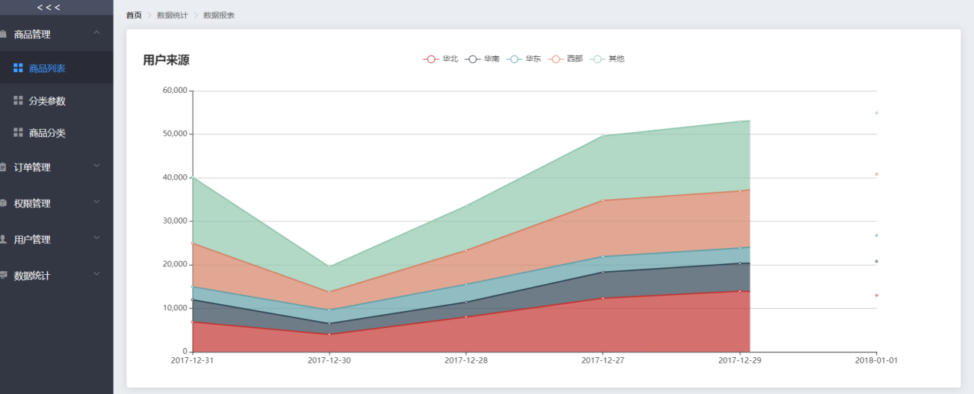

前台：

默认账户（hzk ：123456 , lzj： 123456）

登录 注册 退出

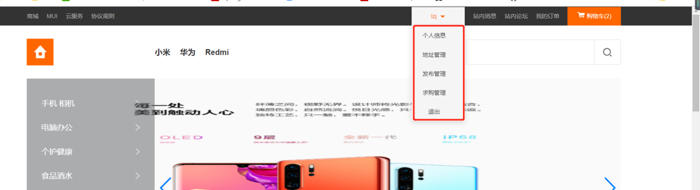

个人信息:

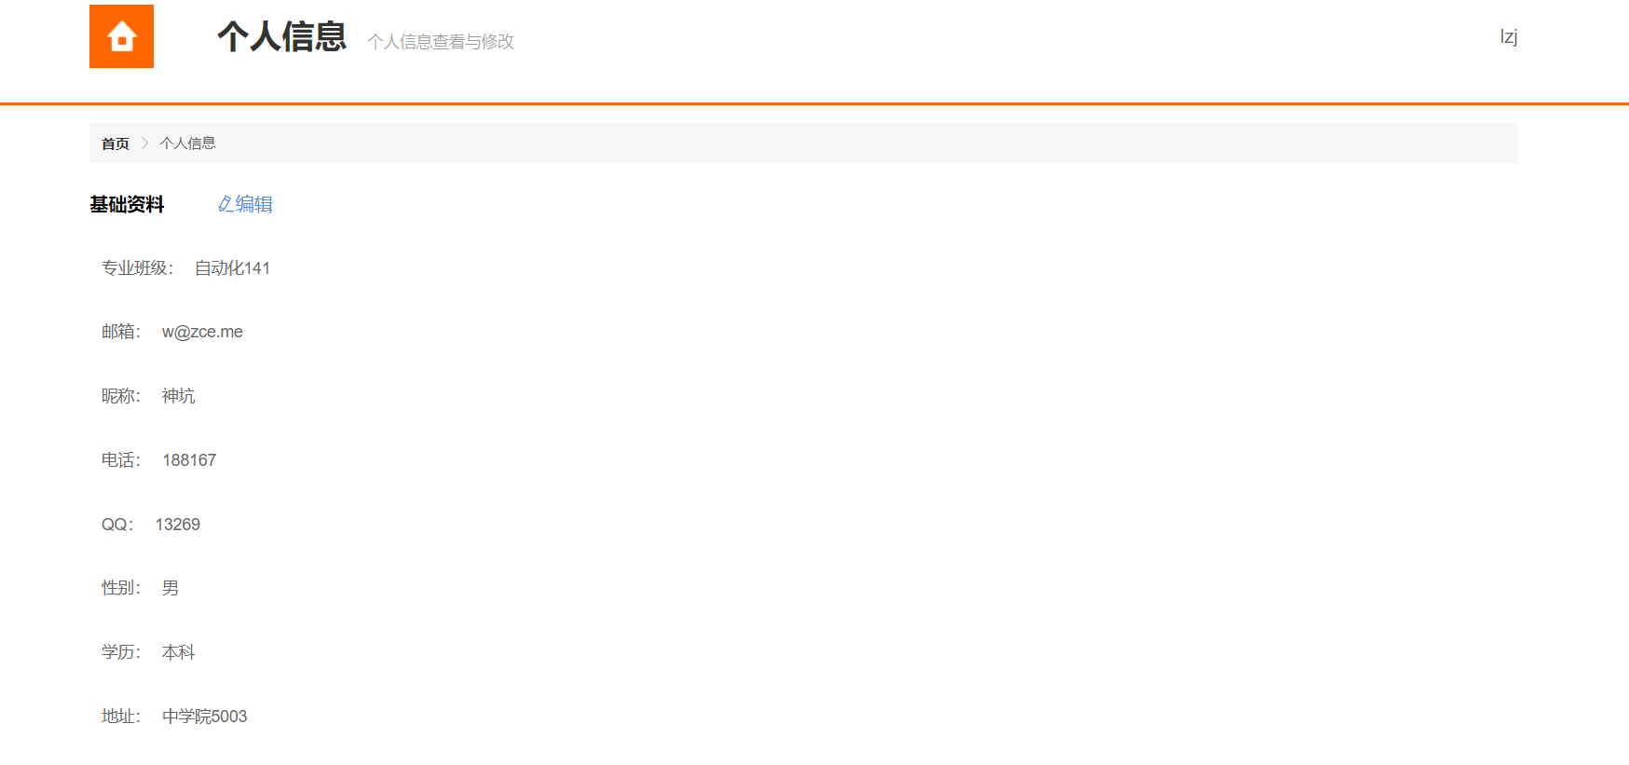

地址管理

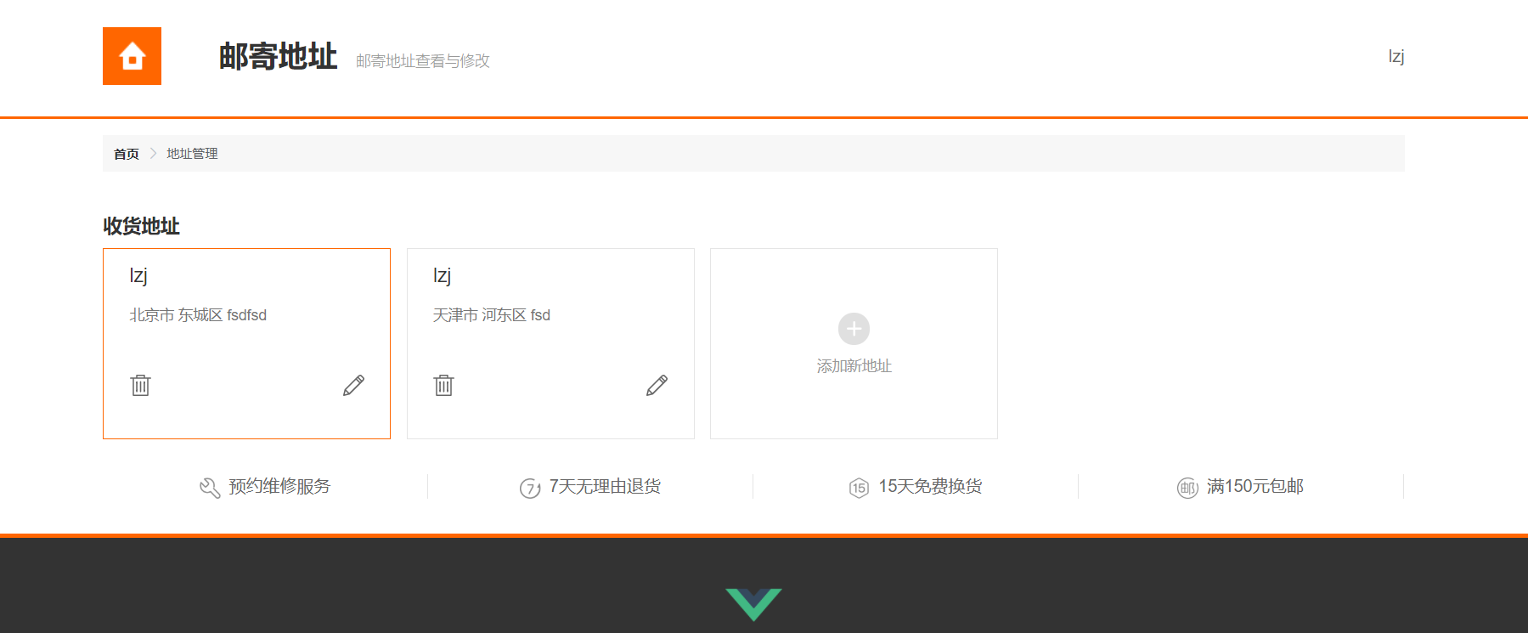

商品管理

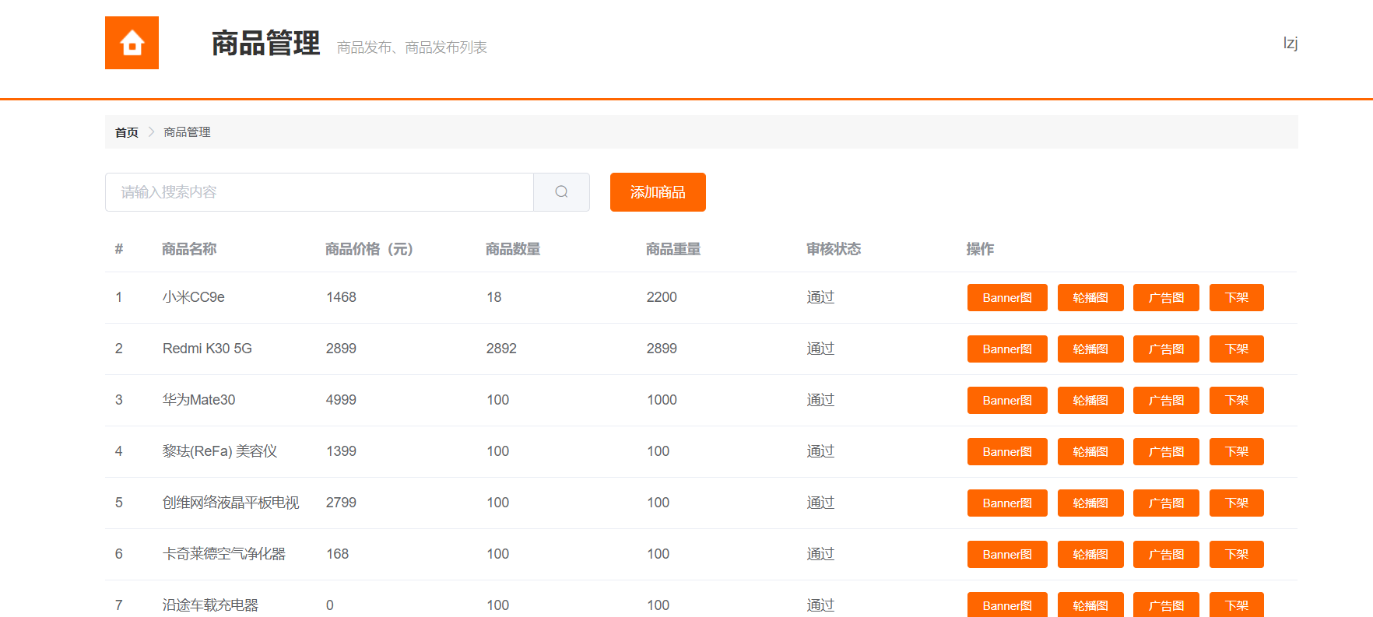

求购管理

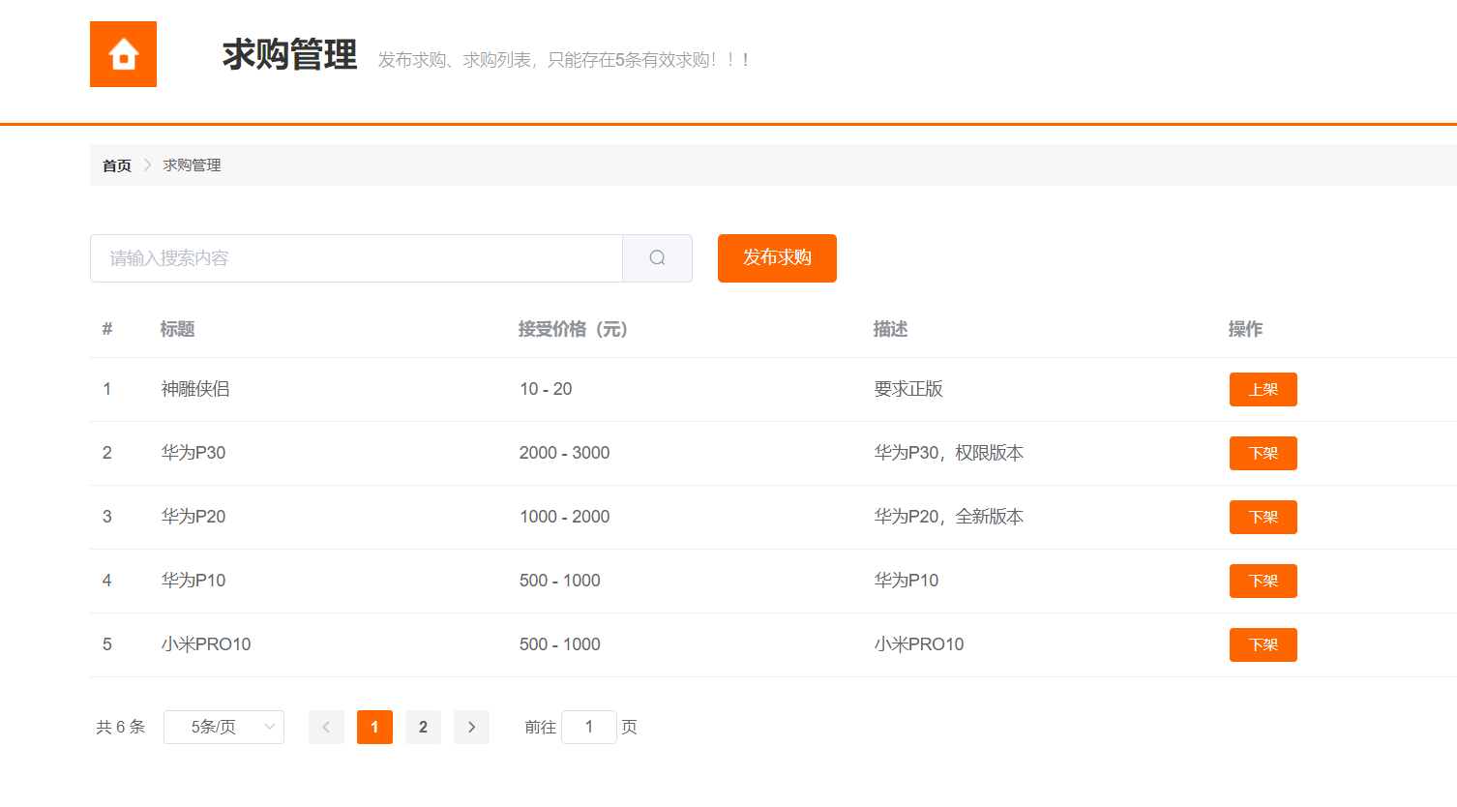

站内消息

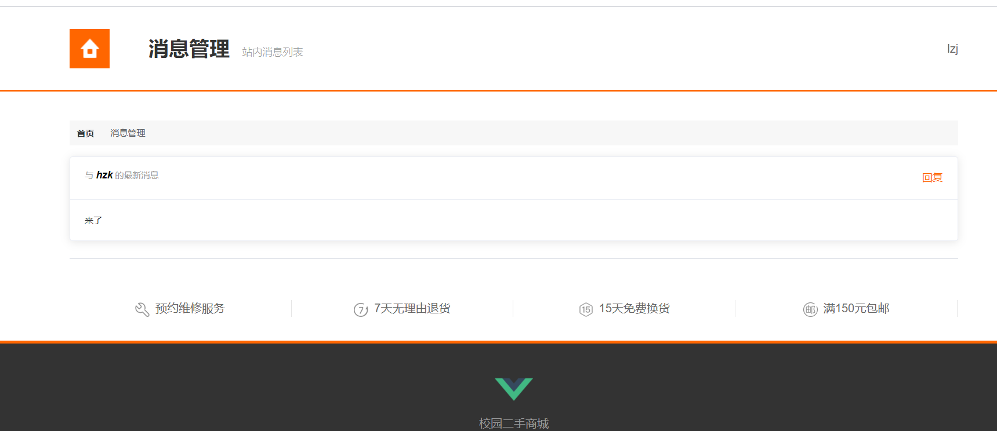

站内论坛

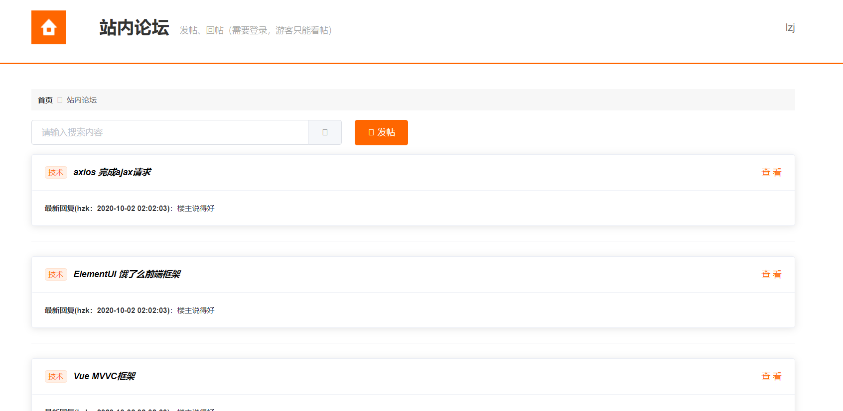

订单列表

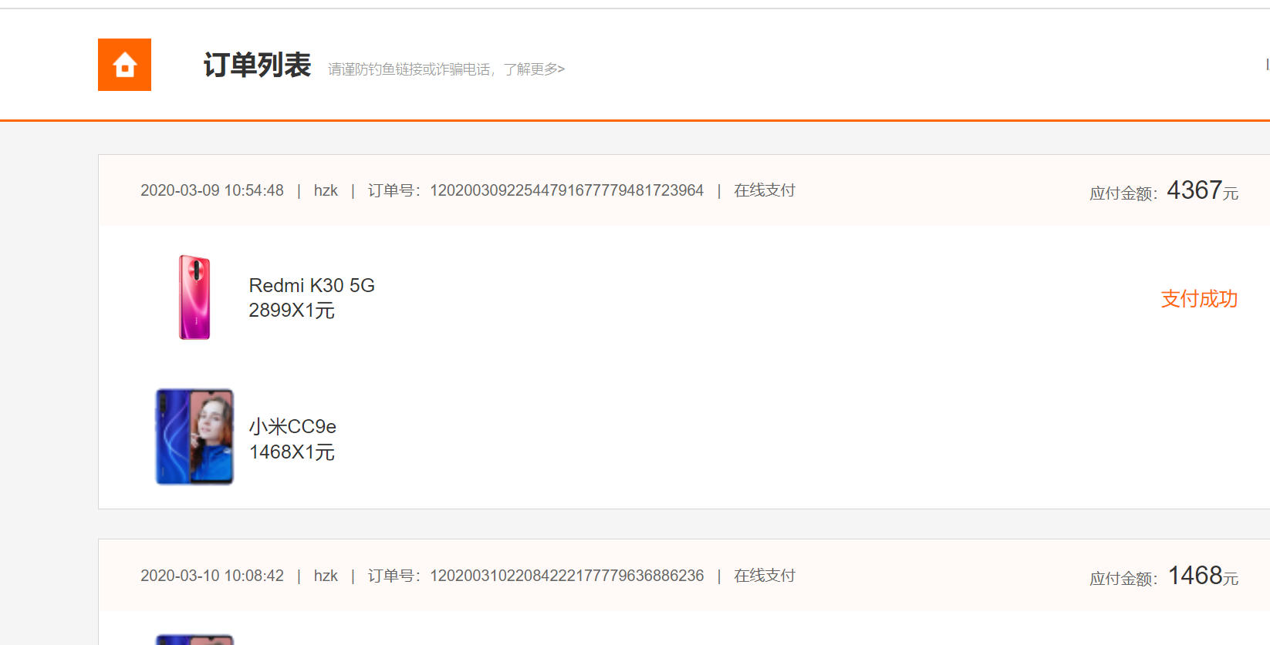

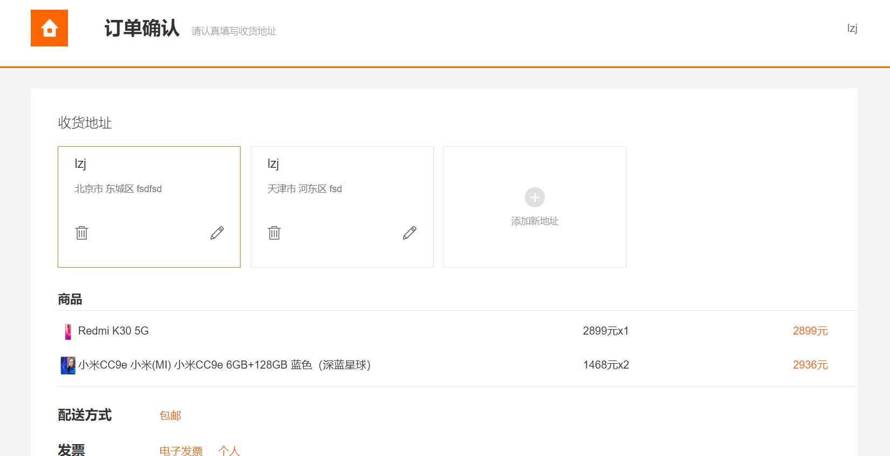

购物车

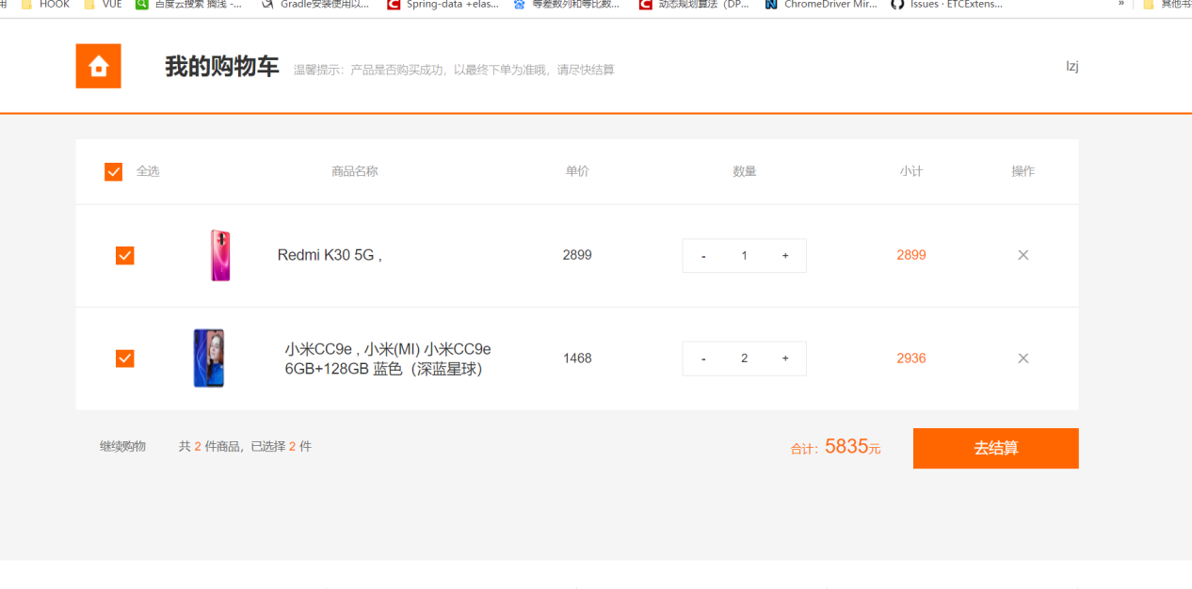

支付功能

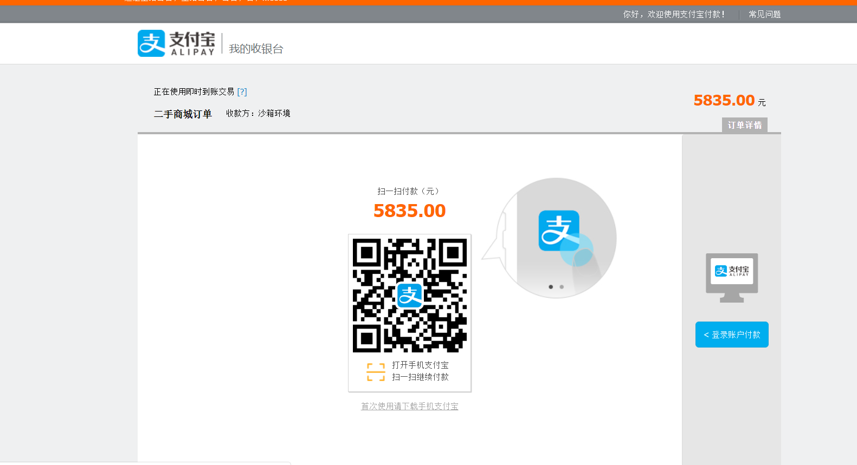

搜索功能

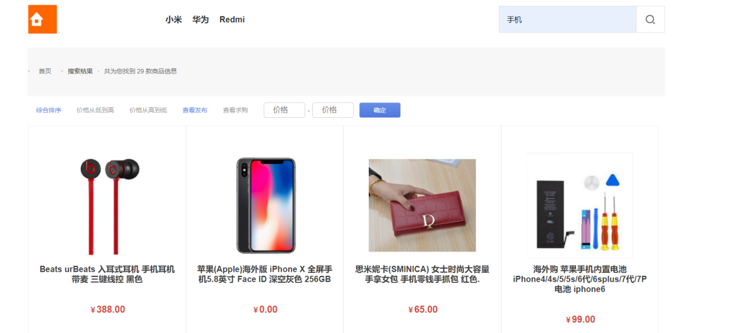

首页 轮播图 、广告位、促销位、banner位，促销位，求购位

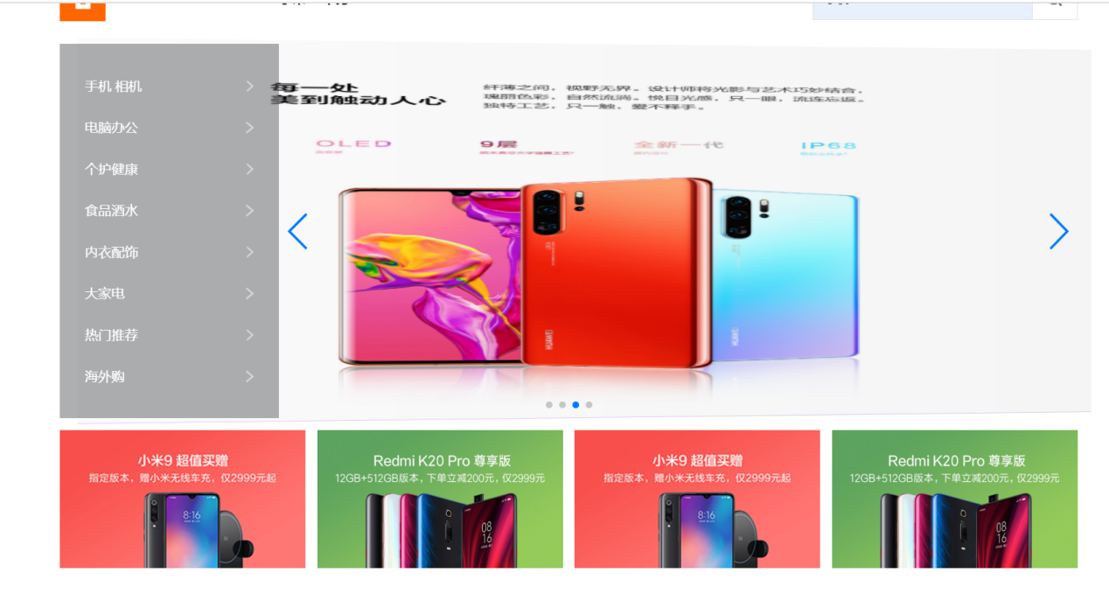

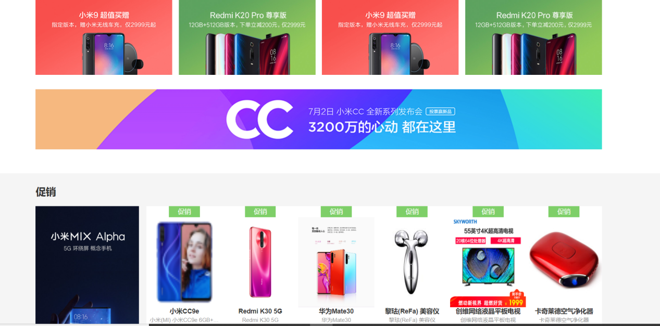‘’

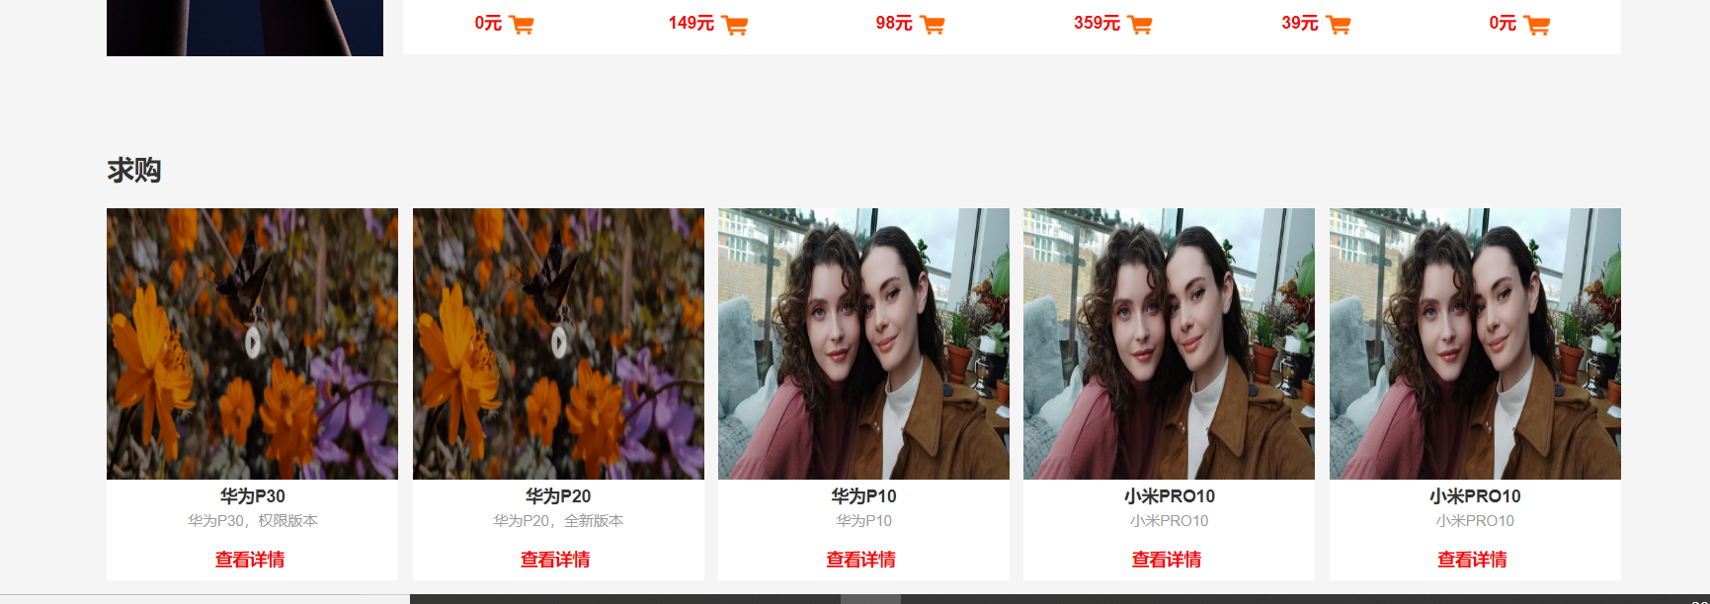

聊天功能

